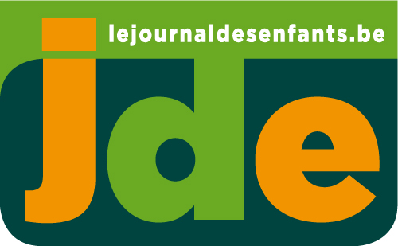

PROLONGEONS NOS DECOUVERTES ENSEMBLE EN CLASSE

Support pédagogique N° 964-11 du 09/12/11

À adapter selon le niveau de vos élèves

1. La Une : « Allumons une bougie pour les droits humains ».

Niveau : moyen
Support : JDE
Prérequis : débattre, lire
a) Pourquoi allumer une bougie le 10 décembre ?
…………………………………………………………………………………………………………………………………………………………………
…………………………………………………………………………………………………………………………………………………………………
b) Autour de la bougie que vous coloriez, recopiez, dans les cases, 10 droits de l’homme figurant dans l’article.



c) Débattez entre vous et/ou avec votre professeur. « Si les hommes ont des droits, ils ont aussi des devoirs ». Trouvez, par deux ou trois, 3 devoirs et proposez-les à la classe (oralement, sur un panneau illustré)

1. | 2. | 3.

2. Belgique : « Voici le gouvernement papillon ». Répondez aux questions.

Niveau : difficile
Support : JDE, autres sources (quotidien, Internet)
Prérequis : lire, inférer, rechercher
a) À quelle date le nouveau gouvernement a-t-il prêté serment devant le Roi? ………………..
b) Pourquoi appelle-t-on ce gouvernement « le gouvernement papillon » ?
……………………………………………………………………………………………………………………………………………………………
c) En plus du Premier Ministre, combien y a-t-il de ministres ? ……..
Et combien de secrétaires d’Etat ? ……..
d) Quelle différence y a-t-il entre un ministre et un secrétaire d’Etat ?
……………………………………………………………………………………………………………………………………………………………
e) En regardant la photo et en consultant d’autres sources que le JDE, pouvez-vous nommer quelques ministres et/ou secrétaires d’Etat ?
……………………………………………………………………………………………………………………………………………………………
……………………………………………………………………………………………………………………………………………………………
……………………………………………………………………………………………………………………………………………………………

3. Belgique : « Au secours, un requin ». Vrai(V) ou faux (F). Corrigez les « faux ».

Niveau : moyen
Support : JDE, abaque de transformations des mesures
Prérequis : lire, transformer des mesures, écrire des grands nombres

Affirmations | V ou F | Corrections éventuelles
Le requin baleine mesure 1,40 dam de long
Il pèse, adulte, environ 25 000 000 mg
98 % des requins sont inoffensifs pour l’homme

4. Monde. Associez la personne, ce qu’ils sont et le pays.

Niveau : moyen
Support : JDE
Prérequis : lire, repérer, associer

Prix Nobel de la paix (a) | • | • | Jean-Luc Delarue  (1) | • | • | (e) Liberia
Prix Nobel de la paix (a) | • | • | Ellen Johnson Sirleaf  (2) | • | • | (e) Liberia
Premier ministre de Russie (b) | • | • | Vladimir Poutine  (3) | • | • | (f) France
Premier ministre de Russie (b) | • | • | Leymah Gbowee  (4) | • | • | (g) Serbie
Animateur (c) | • | • | Novak Djokovic  (5) | • | • | (h) Yémen
Tennisman (d) | • | • | Tawakkol Karman  (6) | • | • | (i) Russie

5. Sport. « Euro 2012, le tirage ». Les 16 équipes participant à l’Euro de football (juin 2012) ont été réparties en 4 groupes : A, B, C et D. Complétez le tableau.

Niveau : difficile
Support : JDE, Internet, Atlas
Pré requis : lire, compléter un tableau, consulter des sources, utiliser un Atlas

Groupe A | Groupe B | Groupe C | Groupe D

Situez ces pays sur la carte d’Europe ci-dessous.

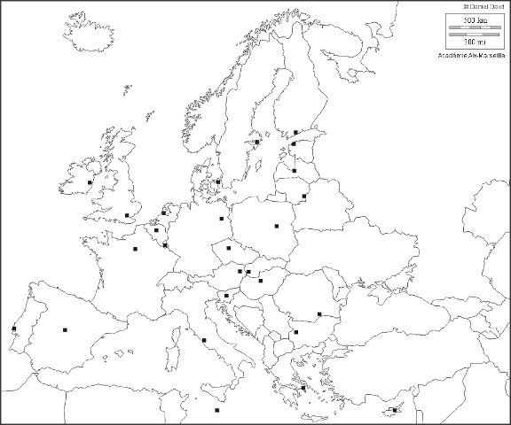
Corrigé disponible pour les enseignants, sur simple demande auprès de votre consultant régional ou via l’adresse suivante : benedicte.lemercier@lavenir.net
(merci de préciser le nom et le CP de votre école).

JDE - Route de Hannut 38 - 5004 Bouge
Tél. : 081/24.89.82 – Fax : 081/23.12.62 - E-mail : jde@lavenir.net
Supplément pédagogique réalisé par François Jansen

